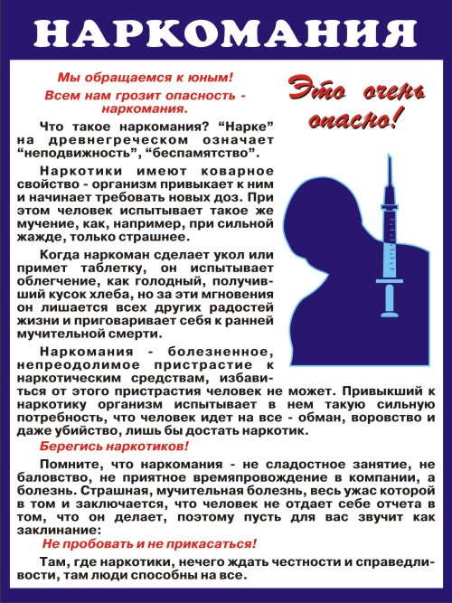

Признаки употребления наркотиков:

Основные признаки:

1. следы от уколов, порезы, синяки (особенно на руках);
2. наличие свернутых в трубочку бумажек, маленьких ложечек, шприцев и/ или игл от них;
3. наличие капсул, таблеток, порошков, пузырьков из под лекарственных или химических препаратов;
4. тряпочки, пахнущие толуолом; жестяные банки и пустые тюбики из-под клея, бензина, нитрокраски, пустые баллончики из-под лака для волос; бумажные или пластиковые пакеты, пропитанные химическими запахами;
5. папиросы (особенно «Беломор») в пачках из под сигарет;
6. расширенные или суженые зрачки;
7. нарушение речи, походки и координации движений при отсутствии запаха алкоголя;

Дополнительные признаки:
1. пропажа из дома ценных вещей одежды и др.;
2. необычные просьбы дать денег;
3. лживость, изворотливость;
4. телефонные разговоры (особенно «зашифрованные») с незнакомыми лицами;
5. проведение времени в компаниях асоциального типа;
6. изменение круга друзей или появление «товарищей», которые употребляют наркотики;
7. снижение успеваемости, увеличение количество прогулов, плохое поведение, снижение интереса к обычным развлечениям, привычному времяпрепровождению, спорту, любимым занятиям;
8. увеличивающееся безразличие к происходящему рядом;
9. изменение аппетита;
10. нарушение сна (сонливость или бессонница);
11. утомляемость, погружённость в себя;
12. плохое настроение или частые беспричинные смены настроения, регулярные депрессии, нервозность, агрессивность;
13. невнимательность, ухудшение памяти;
14. внешняя неопрятность;
15. покрасневшие или мутные глаза.
Вред наркотиков:
• разрушение здоровья, заболевания, передающихся от наркомана к наркоманы через иглы;
• подростковая наркомания (наркомания подростков);
• сокращение жизни и причина смертности от передозировки;
• жесткая привязанность к наркотикам (зависимости от них);
• негативное действие наркотиков на личность наркомана, его поведение и социальный статус;
• распад семьи;
• полный распад личности, интересов и потеря целей в жизни.
Для того, чтобы достать деньги на очередную дозу наркоман готов на все – кражи, грабежи и прочие преступления. Каждый наркоман затягивает в наркоманию не менее 4 человек.

СОВЕТЫ
по снижению риска употребления наркотиков Вашими близкими
1. Не паникуйте. Даже если вы уловили подозрительный запах или обнаружили на руке сына или дочери, иного члена семьи, знакомого след укола, это ещё не означает, что теперь человек неминуемо станет наркоманом. Постарайтесь с первых минут стать не врагом, от которого нужно скрываться и таиться, а союзником, который поможет справиться с бедой.

2. Сохраните доверие. Ваш собственный страх может заставить вас прибегнуть к угрозам, крику, запугиванию. Это оттолкнёт человека, заставит его замкнуться. Не спешите делать выводы. Возможно это первое и последнее знакомство с наркотиком.

3. Оказывайте поддержку. «Мне не нравится, что ты сейчас делаешь, но я всё же люблю тебя» - вот основная мысль, которую вы должны донести до близкого Вам человека. Он должен чувствовать, что бы с ним не произошло, он сможет с вами откровенно поговорить об этом.
Особенно важно, чтобы родители беседовали с детьми о наркотиках, последствиях их употребления. При малейшем подозрении, что ребенок употребляет наркотики, необходимо сразу же поговорить с ним. Поощряйте интересы и увлечения подростка, которые должны стать альтернативой наркотику, интересуйтесь его друзьями, приглашайте их к себе домой. И наконец, помните, что сильнее всего на подростка будет действовать ваш личный пример. Подумайте о своём собственном отношении к некоторым веществам типа табака, алкоголя, лекарств.

4. Обратитесь к специалисту. Если вы убедились, что человек не может справиться с зависимостью от наркотика самостоятельно, и вы не в силах ему помочь, обратитесь к специалисту. Не обязательно сразу к наркологу, лучше начать с психолога или психотерапевта. При этом важно избежать принуждения. В настоящее время существуют различные подходы к лечению наркомании. Посоветуйтесь с разными врачами, выберите тот метод и того врача, который вызовет у вас доверие. Будьте готовы к тому, что спасение вашего близкого может потребовать от вас серьёзных и длительных усилий

НАРКОТИК – ЭТО ЯД!

